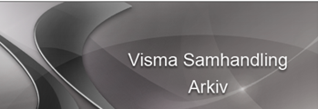

Visma Flyktning og Voksenopplæring versjon 8.6
mot
Visma Samhandling Arkiv 2.0


Revidert: 25.09.2014

Innhold
Kap 4. Vedlegg for Visma V. Flyktning & Voksenopplæring, kobling til VSA Arkiv 2
4.1 Etablere skanning med dokumentimport av innskannet fil 3
4.2: Ferdigstilling 4
4.2.1 Ferdigstilling i Brevjournal 4
4.2.1.1 Hvordan få oversikt over «ikke ferdigstilte»… 4
4.3 Aktivere arkivkobling hos dere 5
4.3.1 Hvordan få oversikt over om arkivering har feilet… 6
4.4 Hva blir arkivert, når? 7
4.4.1 Ferdigstilling brevjournal, inn- og ut 7
4.4.5 Personjournal ved ferdigstilling 9
4.4.5.1 Forbedret automatisk ferdigstilling av personjournal 11
4.4.6 Automatisk arkivering av fravær 12
4.4.7 Arkivering ved stopping av vedtak 14
4.5 Diverse oppdateringer i Flyktning og Voksenopplæring som medfører oppdateringer i Noark5-kjernen 15
4.6 Når person avsluttes blir også personen sin mappe i Noark5-kjernen avsluttet 16
4.7 Arkivtjenesten har mulighet for å følge opp «ikke ferdigstilte» direkte fra Noark5-kjernen (VSA) 16
4.8 Oppsummering 16

Kap 4. Vedlegg for Visma V. Flyktning & Voksenopplæring, kobling til VSA Arkiv
Dette heftet er et vedlegg for fagsystemet Visma Flyktning og Voksenopplæring (FlyVo) til hoveddokumentet VSArkiv, Visma Samhandling Arkiv. Hoveddokumentet beskriver oppsett av Hovedarkiv, Arkivdel, Brukertilganger mv. Dette vedlegg beskriver kun samhandlingen FlyVo og VSArkiv.
Både Flyktning og Voksenopplæring leveres «ferdig koblet» mot Visma sin frittstående Noark5 kjerne Visma Samhandling Arkiv (VSA). Egen tilleggsavtale for aktivering/bruk av denne må inngås.

Hva må være på plass før postregistrering i FlyVo av innskannet dokument kan tas i bruk ?
Skanner tilhørende Visma Flyktning og Voksenopplæring (FlyVo) er vanligvis i sikker sone, samt installasjon og konfigurering av dokumentimportrutine, en webservice, og før VSArkiv kan aktiveres mot FlyVo.
Arkivkoblingen kan ikke benyttes mot kommunens sak-arkivsystem. Dette fordi «koblingene» ikke er tilpasset inn mot sak-arkiv systemet med å opprette en personmappe (også omtalt som dossiermappe) som øverste nivå i Noark5-arkivstrukturen. Vanligvis vil også FlyVo inneholde personsensitiv informasjon og ligge på sikker sone, som andre systemer for barnevern, sosialtjeneste, pleie- og omsorg mv., med brannmur mot åpen sone.

4.1 Etablere skanning med dokumentimport av innskannet fil

For å få et komplett helelektronisk arkiv vil rutiner for skanning av inngående dokumenter viktig å ha på plass før arkivering til Noark5 arkivkjerne starter, dokument aktiveres.
Funksjonen «Import av skannede dokumenter» (nås via knapp i øverste knapperad) har vært tilgjengelig i tidligere versjoner. Nå er det viktig at denne benyttes konsekvent for alle inngående dokumenter tilknyttet en person som ligger i løsningene, slik at det fullelektroniske arkivet blir komplett.
Skanning er like enkelt som å bruke en kopimaskin. Når dokumentet er skannet vil FlyVo vise deg det. Mens du ser på det innskannede dokumentet fyller operatøren ut registreringsfeltene til venstre. Det kan være lurt stemple dokumentet inn om hvem det gjelder og dato. Da går registreringen lett. Når du klikker ‘Utfør’ vil dokumentet legge seg i og være lesbart fra Personens Brevjournal.
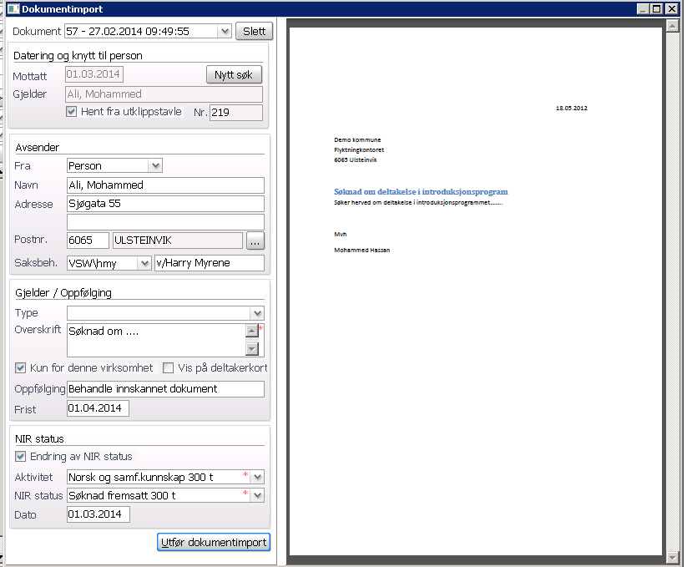
Tips!!
Viktig med samarbeid med arkivtjenesten hos dere for å etablere gode rutiner for skanning og postregistrering. De har god erfaring i skanning mot kommunens sak-/arkiv system som vil være nyttig for dere.
Tips!!
Rutiner for oppfølging bør «trimmes». Saksbehandler vil via knappen «Oppfølging journal» se hva som ligger for oppfølging/skal jobbes med. (fysisk papir ikke lenger i den fysiske innboksen)

4.2: Ferdigstilling

4.2.1 Ferdigstilling i Brevjournal
For at arkivdanning skal skje fra fagsystem til arkivkjernen, så krever dette at avhaking for «Ferdigstilt» er utført. Dette gjelder både i «Brevjournal» og i «Personjournal».
NB!! I Brevjournal er avhaking for Ferdigstilt er ny funksjon. Tidligere ble dokumentet tilknyttet en postjournal låst basert på opplysninger i tekstmalen. Nå erstattes dette av Ferdigstilt inne på brevjournalbildet.
Ferdigstilling er viktig av følgende grunner…
- markere brevjournalregistreringen og personjournalregistreringen som ferdig og dermed unngå restanser.
- låse registrering og tilhørende dokument for endring slik at ikke andre kan endre på det arbeidet du har gjort.
- viktig å dokumentere gode rutiner på dette også i forbindelse med tilsyn.
- ferdigstilling «trigger» arkivering til Noark5-kjernen når denne er tilkoblet.
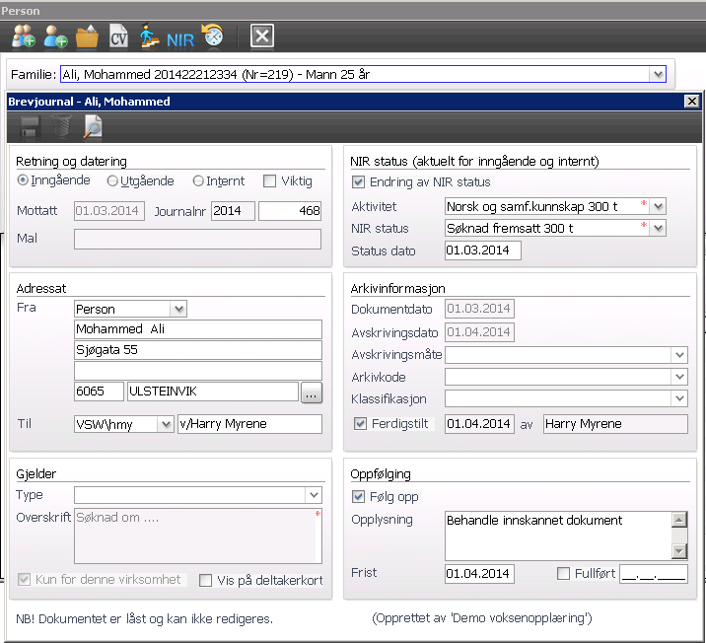

4.2.1.1 Hvordan få oversikt over «ikke ferdigstilte»…
Funksjonen «Oppfølging journal» har fått et nytt valg for «Vis ikke ferdigstilte siden …» Dato er dato’en arkivkoblingen ble iverksatt hos dere…
Viktig med gode rutiner for restansekontroll, vi anbefaler at denne «trimmes» hos dere alle…
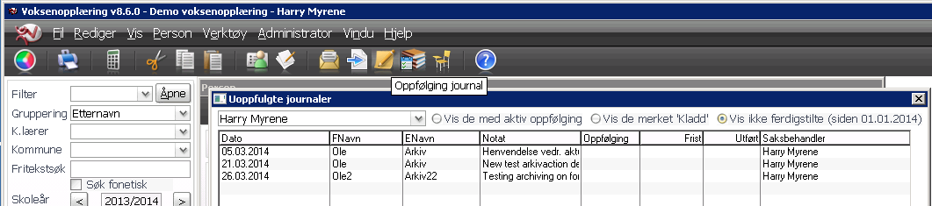

4.2.2 Ferdigstilling av vedtaksdokument
- Når vedtak godkjennes i vedtaksfanen, så ferdigstilles automatisk brevjournalen tilhørende vedtaket (selve vedtaksdokumentet)

4.2.3 Ferdigstilling av plan
- Når plan opprettet i fanen Planer godkjennes og er låst, så ferdigstilles automatisk brevjournalen tilhørende planen (selve plandokumentet)

4.2.4 Ferdigstilling av sms og/eller epost
- Når sms eller epost sendes fra fagsystemet, så blir disse automatisk ferdigstilt i brevjournalen. Ved arkivering blir innholdet i selve sms’en eller epost’en generert opp som et pdf/a-dokument tilknyttet journalposten som arkiveres i VSA.
Eksempel på sendt sms i Flyktning eller i Voksenopplæring:
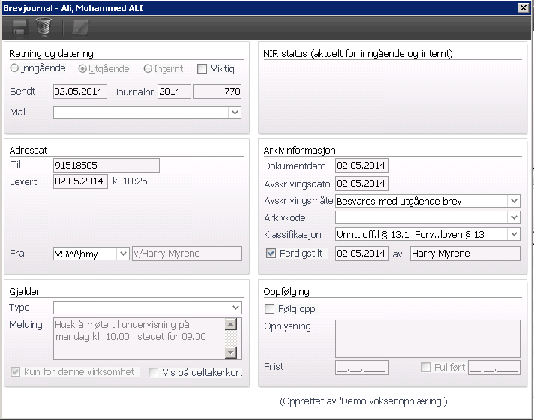

4.3 Aktivere arkivkobling hos dere
Når gode rutiner for skanning og postregistrering og ferdigstilling av brev, notater, vedtak, sms, epost, føring av fravær er da tid å avslutte papirarkivet og starte opp med full-elektronisk arkivering.
Menyvalg Verktøy har fått et nytt valg for «Arkivinnstillinger». (systemansvarlig har tilgang)
Hak av for «Arkiv aktivert» og oppgi startdato for denne aktiveringen.
NB!! Forutsetter at teknisk installasjon av kobling mot Noark5-arkivkjerne har vært gjennomført.
Dato kan være fram i tid, og en dato dere blir enige om sammen med arkivleder hos dere. Tilbakedatering anbefales ikke. Fra og med oppgitt dato vil dere starte med fullelektronisk arkivering fra Flyktning og Voksenopplæring til Noark5 kjernen. Skarpt skille anbefales. Fysisk arkiv bortsettes. Videre arkivering i fysisk arkiv opphører. Det skal ikke være tvil om hvilket dokument som arkiveres elektronisk..
Når ferdigstilling (dato for ferdigstilling) lagres i brevjournal og i personjournal, så vil alt som ferdigstilles fra og med «Arkivering startdato» bli arkivert til arkivkjernen.
I Flyktning og Voksenopplæring ligger fortsatt dokument og registrering igjen som skrivebeskyttet, slik at dere misser ingenting i fagløsningene.
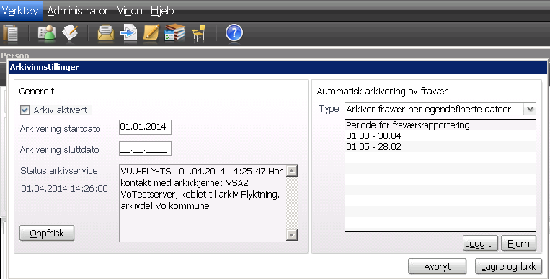
Arkivering sluttdato fylles ut kun dersom dere ønsker å stoppe med fullelektronisk arkivering. Arkivkoblingen vil da bli avsluttet fra og med oppgitt dato.
Status arkivservice viser om arkivkoblingen er oppe og går på gitt dato og kl.slett… Ved å klikke på «Oppfrisk»-knappen får du en oppdatert status.
Til høyre kan dere selv aktivisere automatisk arkivering av fravær for oppgitt periode. Når perioden er ute blir det generert opp en fraværsoversikt pr elev/introdeltaker som også går til arkivet. Dette for å få samlet opp fraværet i stedet for å arkivere en og en fraværsføring.

4.3.1 Hvordan få oversikt over om arkivering har feilet…
Menyvalg Verktøy har også nytt valg for «Arkivlogg» (for systemansvarlig)
Klikk evt. på linjen og du får mer detaljerte forklaringer under detaljer nederst. Du kan velge å markere teksten i detaljer, klikke på «Kopier»-knappen og lime teksten inn i eksempelvis en supportsak.
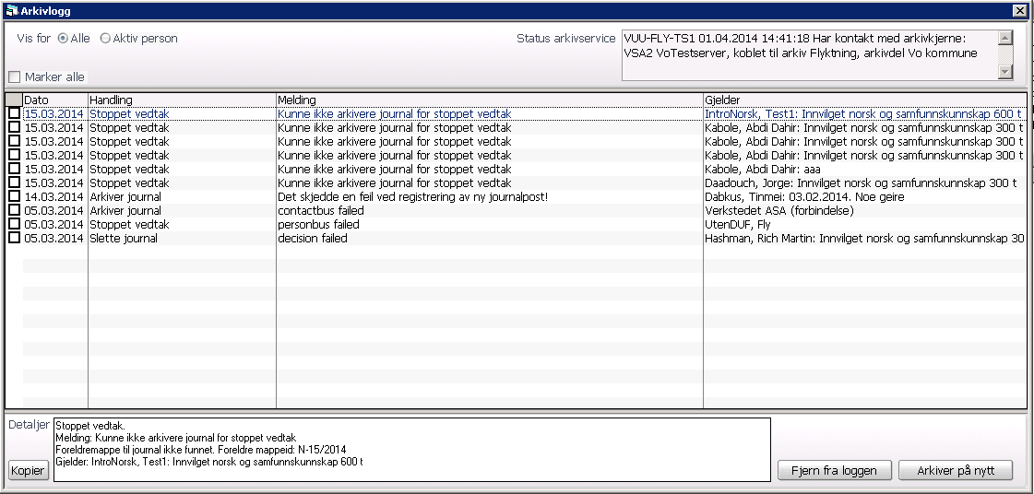
NB!! Dersom arkivservicen mot Noark5-kjernen av en eller annen grunn ikke skulle være aktiv, så vil en automatisk finne ferdigstillinger og arkivere disse når servicen kommer opp og går igjen…

4.4 Hva blir arkivert, når?

4.4.1 Ferdigstilling brevjournal, inn- og ut
- Avhaking i feltet «Ferdigstilt» medfører at arkiveringsprosessen starter og kopi av data (adressat, overskrift m.m.) samt tilhørende dokument blir trukket ut fra Flyktning eller Voksenopplæring og overført til Noark5-arkivkjernen Visma Samhandling Arkiv (VSA)
- Selve brevjournalføringen og tilhørende dokument i Flyktning eller Voksenopplæring blir skrivebeskyttet og kan ikke endres.
- Under avhakingen for «Ferdigstilt» vil teksten «Arkivert» med angitt dato og kl.slett vises når arkivservicen gir tilbakemelding om at arkivering er gjennomført vellykket.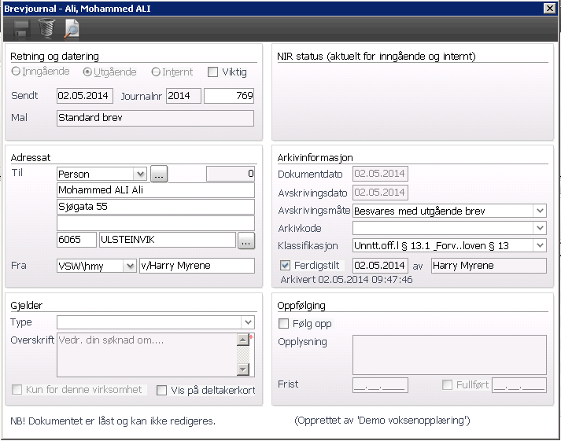

For arkivtjenesten i din kommune vil arkiveringen av brevjournalen se ut som vist under inne i selve Noark5-kjernen (VSA).
Data’ene vises her i Noark5-struktur, og selve dokumentet er lagret i pdf/a format som er et godkjent Noark5-format. I prosessen med arkivering har dokumentet vært gjennom en ISO-validering for å sikre oss at pdf/a dokumentet lagres og oppbevares iht ISO standard. (ISO 14571 OAIS som er en ISO-standard for bevaring av arkiv)

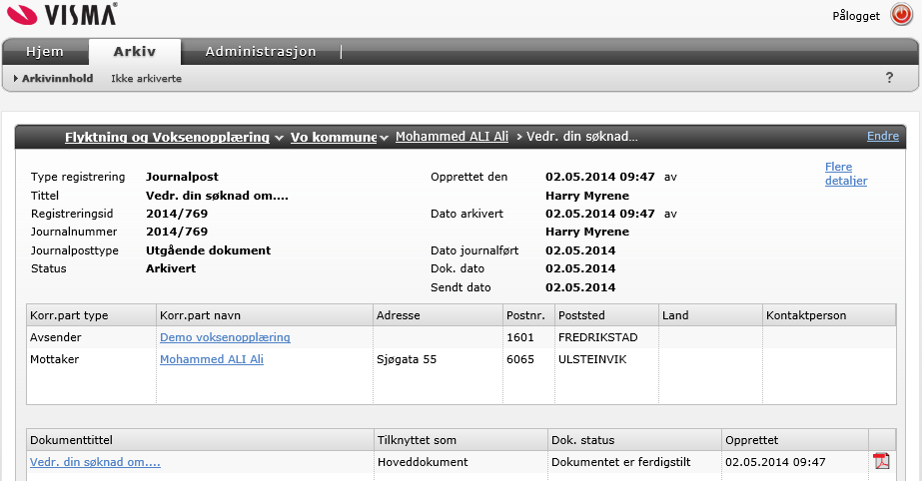
Eksempel på at denne er arkivert inne på personen sin mappe i VSA med tilhørende pdf/a dokument (ikonet helt til høyre på linjen)

4.4.2 Ferdigstilling av vedtaksdokument
- Når vedtak godkjennes i vedtaksfanen, så ferdigstilles automatisk brevjournalen tilhørende vedtaket (selve vedtaksdokumentet)

4.4.3 Ferdigstilling av plan
- Når plan opprettet i fanen Planer og låses, så ferdigstilles automatisk brevjournalen tilhørende planen (selve plandokumentet)

4.4.4 Ferdigstilling av sms og/eller epost
- Når sms eller epost sendes fra fagsystemet, så blir disse automatisk ferdigstilt i brevjournalen. Ved arkivering blir innholdet i selve sms’en eller epost’en generert opp som et pdf/a-dokument tilknyttet journalposten som arkiveres i VSA.
Eksempel på sendt sms i Flyktning eller i Voksenopplæring:

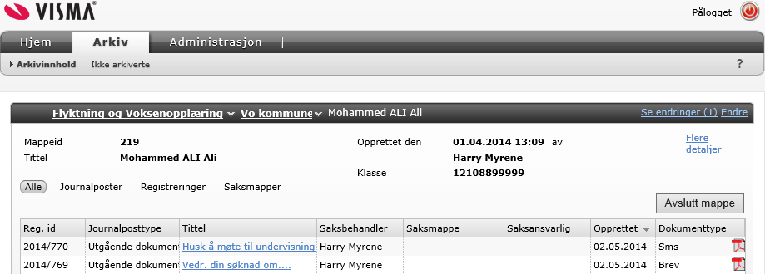

Eksempel på innholdet i pdf/a dokumentet opprettet fra sms’en.
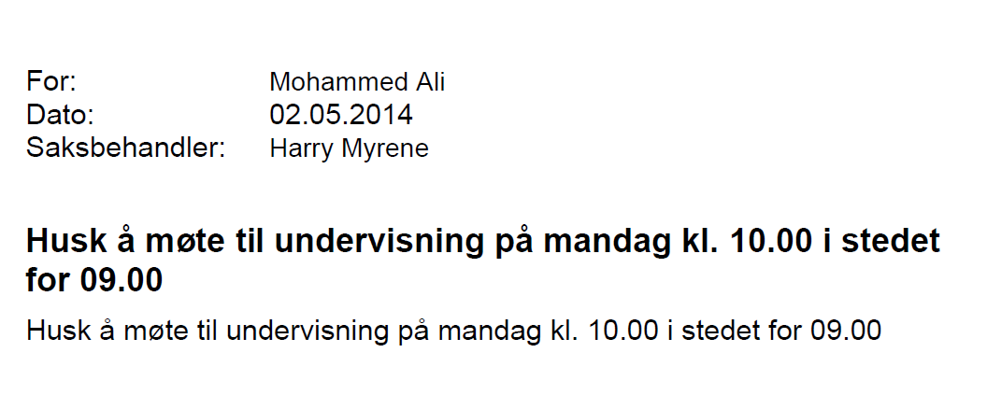

4.4.5 Personjournal ved ferdigstilling
- Avhaking i feltet «Ferdigstilt» medfører at personjournalen låses for endring og kopi av innholdet overføres til Noark5-kjernen
- Dersom bare notat-feltet er benyttet for å skrive personjournalen, så genereres et pdf/a dokument som lagres inne i arkivkjernen og som viser innholdet i personjournalen
- dersom et tekstdokument er opprettet tilknyttet personjournalføringen, så overføres dette til Noark5-kjernen som et pdf/a dokument
- Nede til venstre inne på en personjournalføring vises status som Arkivert med dato og kl.slett når arkivering har vært gjennomført vellykket mot Noark5-kjernen (VSA)
- Tips!! Husk at en i systemoppsettet kan aktivere automatisk ferdigstilling av personjournaler x antall dager etter datert/opprettet. Dette vil sikre dere at alle personjournaler blir ferdigstilt og dermed arkiverte til Noark5.
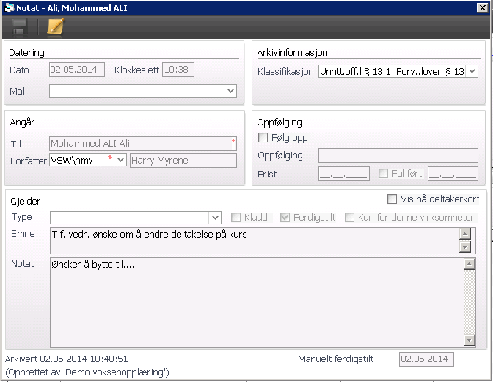
Personjournal overføres til Noark5-kjernen som type «Registrering», dvs. med mye mindre data lagret om personjournalføringen. Alt som har med korrespondanse å gjøre (dvs. avsender/mottaker) blir overført til Noark5 som «Journalpost». Både type Registrering og type Journalpost er iht Noark5-standarden.
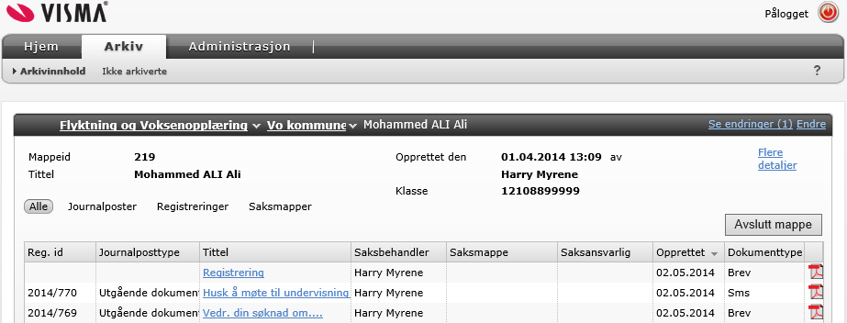
Eksempel på innhold i pdf/a dokumentet som er lagret på «Registreringen» inne i Noark5-kjernen.
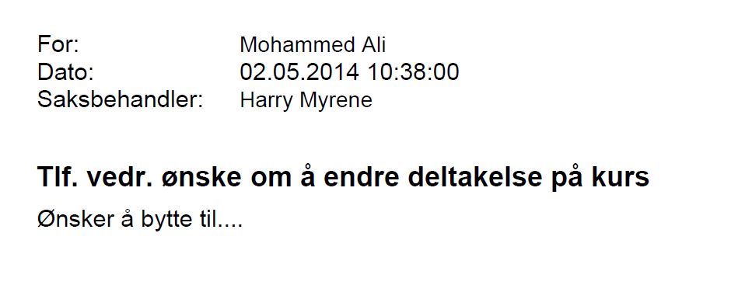

4.4.5.1 Forbedret automatisk ferdigstilling av personjournal
I fanen Kontroll inne på systeminnstillinger kan en angi antall dager før personjournalen blir automatisk ferdigstilt. Antall dager oppgis for hver virksomhet (for flyktning og for voksenopplæring).
Blank i feltet betyr at personjournal ikke blir ferdigstilt automatisk.
Personjournal merket som «Kladd» blir aldri automatisk ferdigstilt.
Vi anbefaler at dere setter en verdi i dette feltet slik at vi sikrer oss at personjournaler blir ferdigstilt og arkiverte.
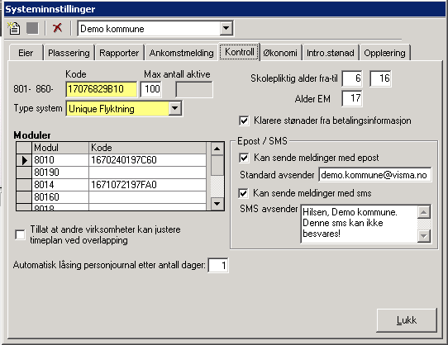

Ved lagring av ny personjournal vises nede til høyre når denne registreringen kommer til å bli automatisk ferdigstilt. I vårt eksempel om 24 timer fordi vi har valgt 1 dag i systeminnstillinger. Servicen som går i bakgrunnen vil løpende sjekke om her er personjournaler som skal ferdigstilles.
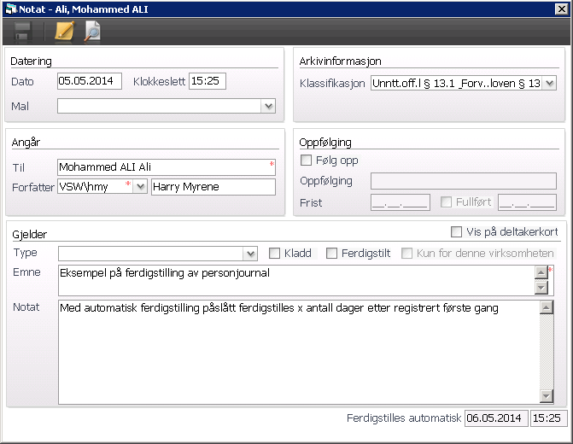
Vår anbefaling er at man ikke tillater mer enn 2-3 dager før automatisk ferdigstilling skjer.
Dersom en trenger lenger tid på å fullføre en personjournal, bør man merke denne som en «Kladd». Under «Oppfølging journal» kan dere velge å se de merket som Kladd, slik at kladdemerket kan tas bort når dere blir ferdige med personjournalføringen.

4.4.6 Automatisk arkivering av fravær
Under Arkivinnstillinger kan hver virksomhet legge inn sine regler for automatisk arkivering av fravær. Dvs. Flyktningtjenesten og Voksenopplæringen kan hver for seg bestemme hvordan de ønsker å få arkivert fraværet sitt…
Når en person avsluttes i en virksomhet, genereres automatisk en «Fravær sluttrapport» som viser alt fraværet personen har hatt i den tiden han/hun har vært aktiv i virksomheten. (Flyktning eller Voksenopplæring)
Dersom man i tillegg ønsker å dokumentere fravær underveis, kan dere velge type «Arkiver fravær for egendefinerte datoer» inne i Arkivinnstillinger. Fraværsrapport for periode xx.xx.xx – xx.xx.xx blir da automatisk generert når tildato i perioden er omme, og inneholder fravær for angitt periode.
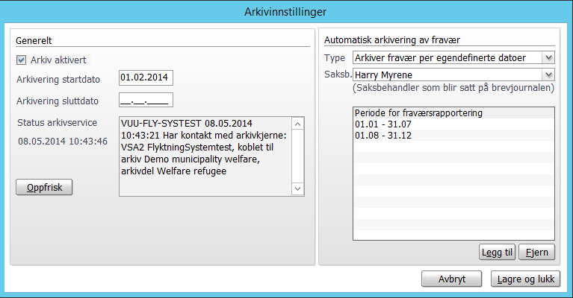
Voksenopplæringen får i tillegg valgene «Arkiver fravær etter endt skoleår» eller «Arkiver fravær etter endt semester». Da hentes dato’ene fra grunnregister Opplæring | Skoleår og semester og «Fravær for periode» genereres automatisk når sluttdato for skoleår eller for semester er omme.
Dersom Voksenopplæringen ønsker månedlig fraværsrapportering, må hver måned legges inn som egendefinerte dato’er.
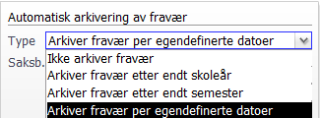

Automatisk fravær genereres opp som en personjournalføring i Flyktning og Voksenopplæring, med tilhørende dokument som inneholder selve fraværsrapporten.
Valgt person i nedtrekksmenyen «Saksb.» blir stående som saksbehandler på fraværsrapporten.
Personjournalføringen blir automatisk merket som ferdigstilt og dermed også arkivert.
Dersom man registrerer/endrer fravær for perioden etter at periodisk fraværsrapport er generert, blir siste fraværsrapport generert på nytt og oppdatert i fagsystemet og i arkivkjernen.
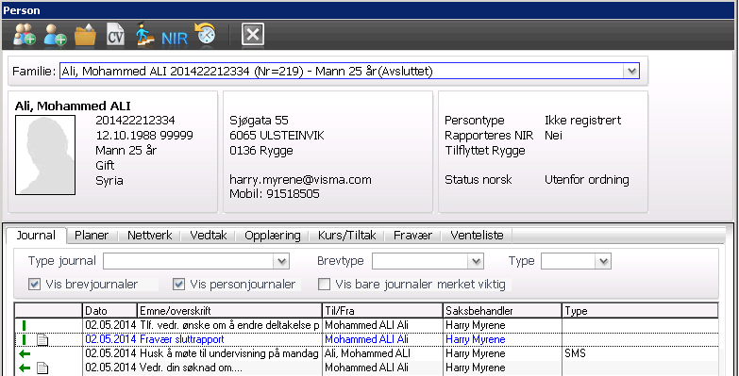
Eksempel på innholdet i fraværsrapporten…
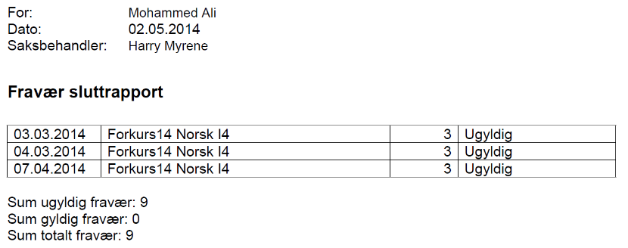

4.4.7 Arkivering ved stopping av vedtak
- Et godkjent vedtak kan merkes som stoppet med angitt årsak
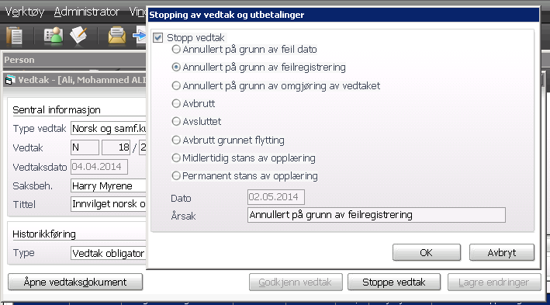
- Vindustittel i vedtak viser om vedtaket er stoppet/annullert og årsaken til dette
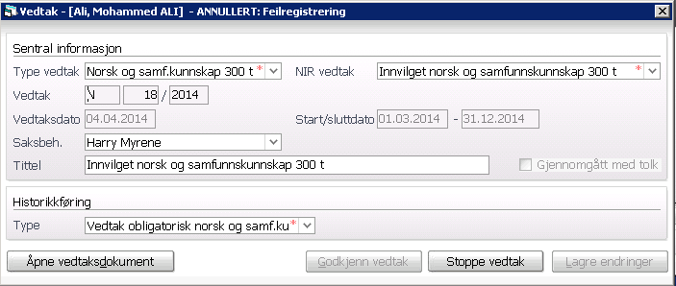
- Selve arkiveringen overføres til Noark5-kjernen som en «Registrering» som knyttes til saksmappen for det opprinnelige vedtaket som ble annullert
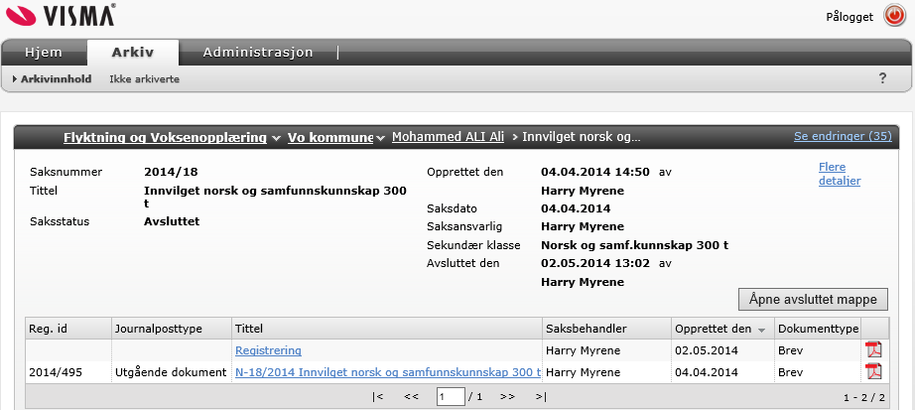
- Pdf/a dokumentet dokumenterer årsaken til at vedtaket ble stoppet
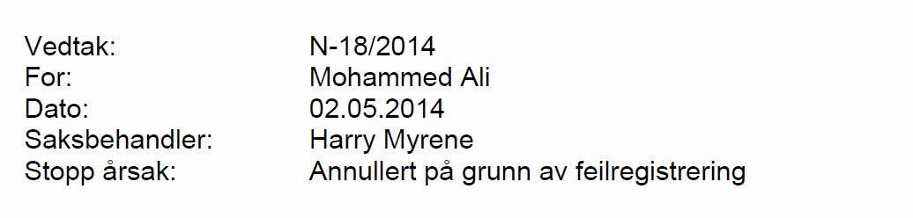

4.5 Diverse oppdateringer i Flyktning og Voksenopplæring som medfører oppdateringer i Noark5-kjernen
- Ved endring av navn på person oppdateres tittel på mappe inne i Noark5-kjernen
- Ved endring av fødselsnr på person oppdateres fødselnr som klasse inne i Noark5-kjernen
- Ved endring av Dufnr på person oppdateres beskrivelsen i mappen inne i Noark5-kjernen

4.6 Når person avsluttes blir også personen sin mappe i Noark5-kjernen avsluttet
- Når en person avsluttes blir også mappen til personen i Noark5-kjernen avsluttet
- Utførende saksbehandler oppdateres som «avsluttet av» i Noark5-kjernen med dato og kl.slett
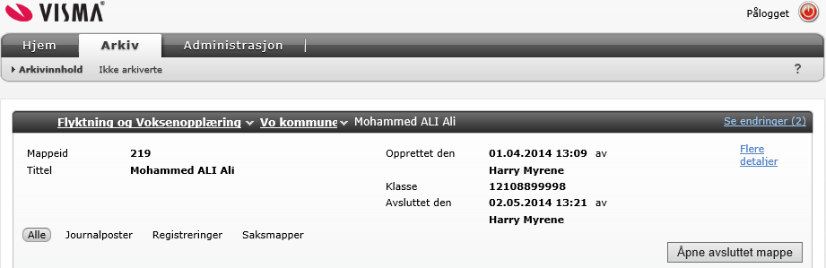
- Fordelen er at en avsluttet mappe på personnivå blir liggende igjen i periodisert arkivdel neste gang arkivdelen i Noark5-kjernen periodiseres
- Det betyr igjen at denne mappen kan deponeres og til slutt formelt avleveres til arkivdepot (kommunens interkommunale arkiv eller byarkivet for de største byene)

4.7 Arkivtjenesten har mulighet for å følge opp «ikke ferdigstilte» direkte fra Noark5-kjernen (VSA)
- VSA har egen funksjon for å vise «Ikke arkiverte» som i praksis viser alle brevjournalføringer og personjournalføringer som enda ikke er ferdigstilte (fra og med dato arkivering er aktivert)
- Øverst i «ikke arkivert» listen vises når denne oversikten sist ble oppdatert
- Kommunen kan velge hvor ofte man ønsker oppdatering av ikke arkiverte, normalt bør en gang pr dag på et gitt kl.slett dekke behovet
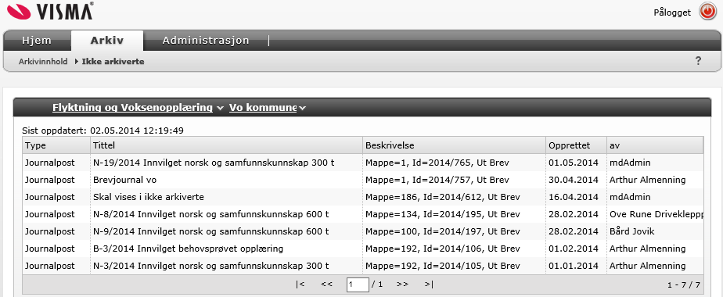

4.8 Oppsummering
Ferdigstilling av dokumenter, journalnotat (av definert type) samt status Godkjent eller Avslått i vedtak, og fraværsføring, er nøkkelen til å få et dokument lagret i VSArkiv. Dersom man ikke ferdigstiller dokumenter etc. vil man heller ikke få arkivert dokumentet der. Følg med fortløpende at det ikke blir mange rader i «Oppfølging journal» og/eller i VSA, ‘Ikke arkiverte’, på arkivdel for Flyktning og Voksenopplæring. Mange restanserader tilsier rutinesvikt.

